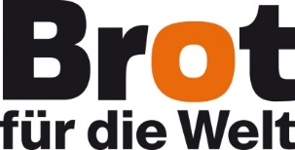
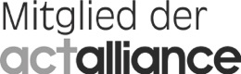
In die zukunft investieren
Brot für die Welt unterstützt Partner in Sierre Leone

Ali Sesay aus Sierra Leone hat sich seine Sorgen nie anmerken lassen. Nicht, als ihm das Geld fehlte, um Schuluniformen, Hefte und Stifte für seine Kinder zu kaufen und er sich deswegen schämte. Und selbst dann nicht, als er fast verzweifelte, weil der Ertrag seines Reisfelds immer geringer ausfiel. Der Kleinbauer wollte einen Weg aus der Armut finden, um seinen Kindern ein besseres Leben zu ermöglichen. Doch er wusste nicht wie. Umso glücklicher war er, als Mitarbeitende der Siera Grass-roots Agency (SIGA), einer Partnerorganisation von Brot für die Welt, in sein Dorf kamen und Unterstützung anboten. Heute muss niemand in Alis Haushalt mehr Hunger leiden. Und seine Kinder gehen zur Schule – ausgestattet mit allem, das sie zum Lernen brauchen. Viele im Dorf haben gelernt, wie man neue Sorten von Maniok und Reis erfolgreich anbaut. „Mein Ertrag hat sich verdoppelt“, erzählt Ali Sesay. Heute sagt er stolz: „Die Saat ist aufgegangen.“

Text: Helge Bendl

Helfen Sie helfen.
Bank für Kirche und Diakonie
IBAN: DE10100610060500500500
BIC: GENODED1KDB

